Спорт – это прекрасно

В Лениногорске был проведен блицтурнир, открытое первенство города по волейболу с приглашением дружеских команд г.Бугульмы, Нурлат, Елабуга. Всего 6 сборных команд девушек приняли участие в соревновании. 1 место среди девушек заняла команда г. Бугульмы, 2 место- 12-й лицей города Лениногорска и 3-е г.Елабуга. Сами же девочки из Елабуги в один голос утверждают, что довольны прошедшим турниром, каждый узнал свои ошибки и теперь будет работать над ними перед предстоящей Спартакиадой РТ. По словам тренеров других команд, сборная Елабуги высоко прыгнула вверх по уровню своего мастерства. Сам же тренер Елабуги говорит: «Девочки, действительно, молодцы, показали всем ,что они умеют и даже больше. Я и не удивлена, ведь они живут этим спортом. Да, в некоторых моментах были погрешности, но ведь они ещё дети. У нас с ними всё впереди».
Ну что же, остается пожелать девочкам дальнейшего успеха на соревнованиях, чтобы удача их не покидала.

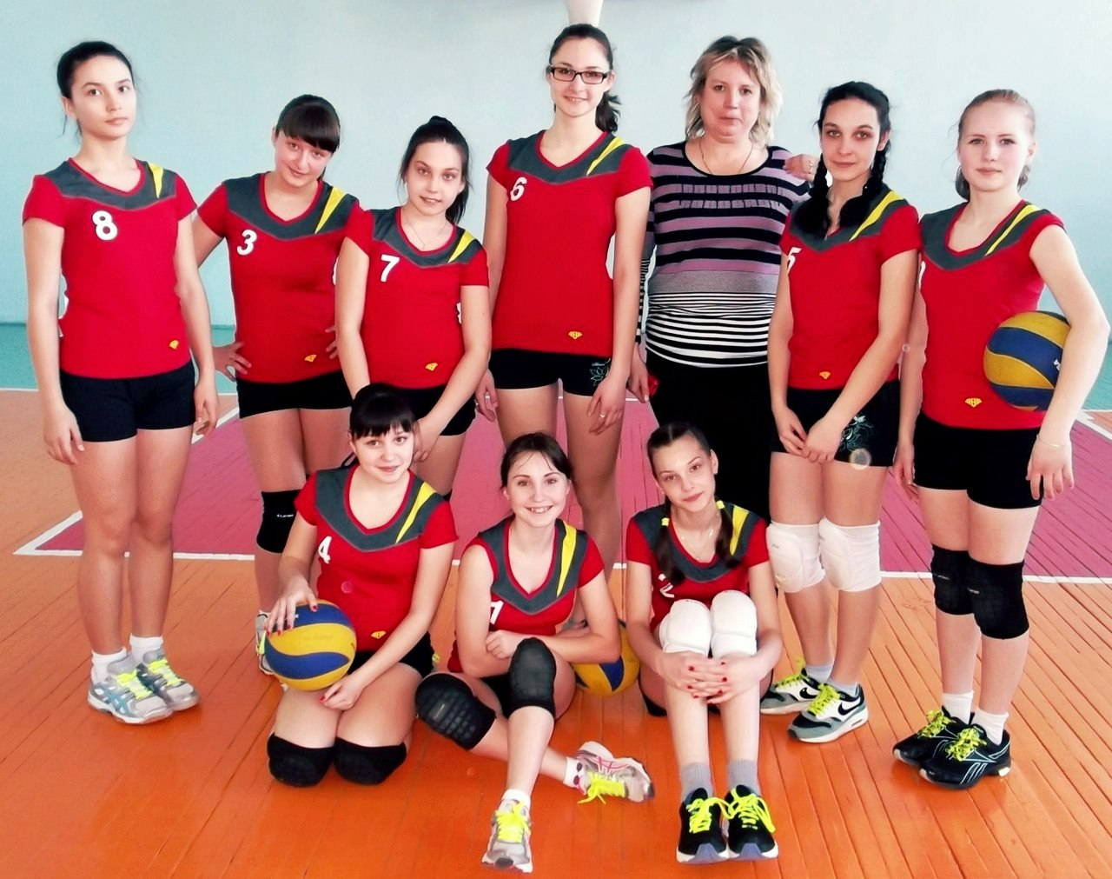

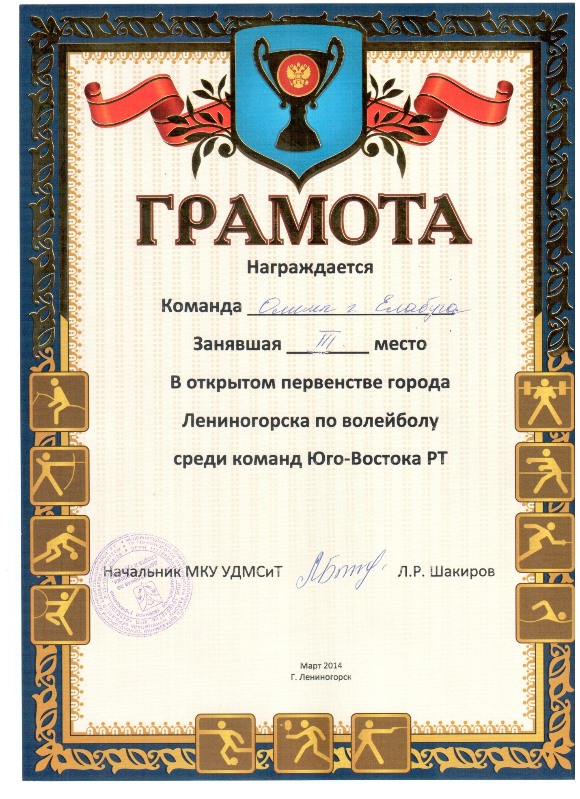



Фахрудтинова Лилия 7 класс В

